Intitulé de l’item (ou des items) évalué(s)
Compétences  Domaines du  programme | Rechercher, extraire et organiser l’information utile | Réaliser, manipuler, mesurer, calculer, appliquer des consignes | Raisonner, argumenter, pratiquer une démarche expérimentale ou technologique, démontrer | Présenter la démarche suivie, les résultats obtenus, communiquer à l’aide d’un langage adapté
Organisation et gestion de données
Nombres et calculs
Géométrie
Grandeurs et mesures

Énoncé de la situation d’évaluation
Voici un graphique qui représente la quantité d’eau de pluie (en L) récupérée chaque mois dans une citerne de jardin en une année :

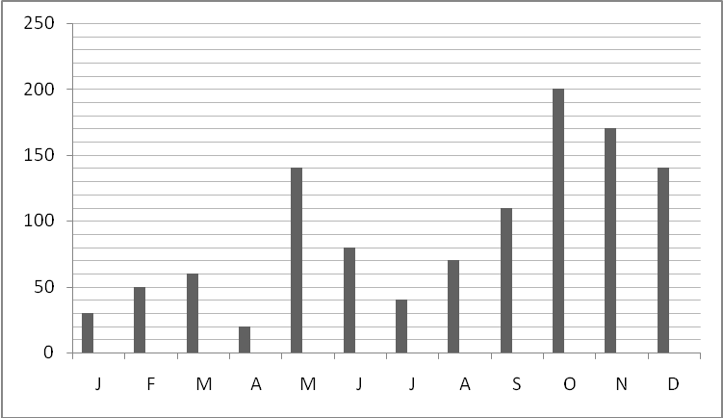
- Quelle quantité d’eau a été récupérée en août ?
- Quels sont les 2 mois où la quantité récupérée est la même ? Quelle est cette quantité ?
- Ranger les mois du plus pluvieux au moins pluvieux.
- Quels sont les mois où moins de 100L d’eau ont été récupérés ?
- Quelle quantité d’eau a été récupérée durant toute l’année ?

Critères de réussite (le minimum attendu de l’élève pour une validation positive)
La réussite aux questions 1) 2) et 4) permettra de valider l’item choisi.
Commentaires des auteurs
Validation possible dès la classe de 6ème.

Commentaires du groupe de relecture
Situation très intéressante et bien adaptée à la validation de l’item repéré (rechercher, extraire et organiser l’information utile).

